parp503-pinarp
IÑIGO RASCÓN FERNÁNDEZ - ASIR1 - 19

Práctica de laboratorio:

519-IRF-503-PingARP.docx

NOMBRE ALUMNO: Iñigo Rascón

Fecha de realización de práctica: 28/02/2026

Fecha de entrega de práctica: 28/02/2026

Objetivo de la práctica:
Los objetivos a realizar son:
-Utilizar distintas herramientas estándar en los sistemas operativos de red para la pila de protocolos TCP/IP.
-Instala un sniffer para capturar todo el tráfico generado durante la ejecución de la práctica.

Inventario de material necesario
Necesitaremos en VM Ware:
- Linux Ubuntu Desktop
- Windows 11

Consideraciones finales y metacognición
Esta práctica me ha parecido muy interesante y me ha gustado bastante, debido a que he aprendido a interpretar dos protocolos esenciales en redes y a entender de manera correcta lo que hacen. Además, hemos estudiado distintas posibilidades que pueden surgirnos, por lo que ahora entiendo mejor la explicación a estas. Por otro lado, esta práctica me ha permitido aprender a controlar el protocolo ARP y saber cómo utilizarlo, algo realmente útil.

PREPARACIÓN
Para la ejecución de la práctica, resulta indispensable disponer de dos instancias virtuales configuradas dentro del mismo segmento de red. Para este caso concreto, se utilizarán sistemas operativos Linux y Windows. Una vez establecida esta infraestructura, se procederá a la identificación y registro de los identificadores de capa de enlace y las direcciones de capa de red de ambos nodos.
-Windows 11:
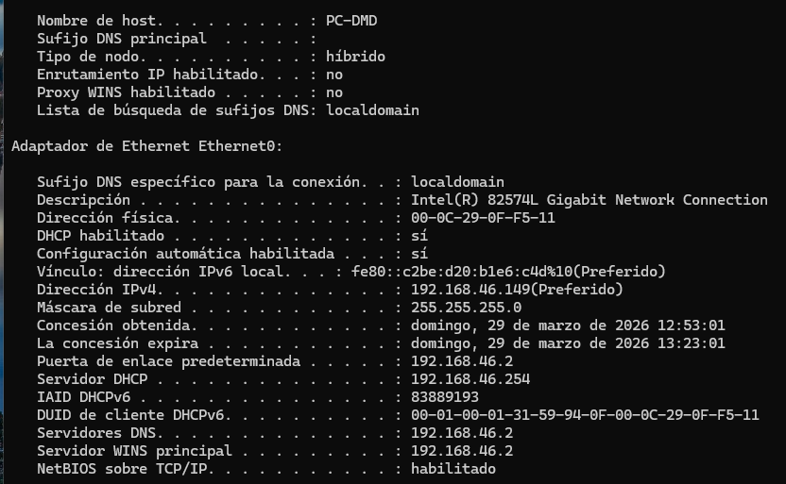
- MAC: 00-0C-29-OF-F5-11
- IP: 192.168.46.149/24

-Ubuntu 24.04:
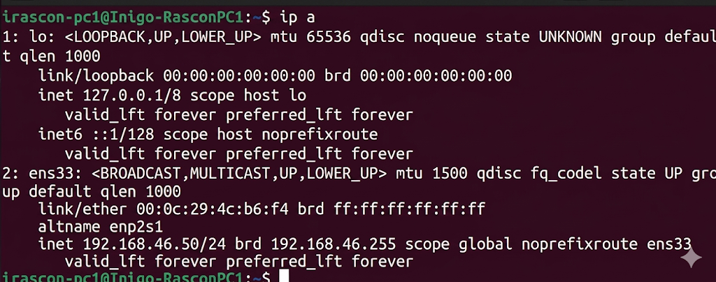
- MAC: 00 : 0c : 29 : 4c : b6 : f4
- IP: 192.168.46.50/24

Tras completar el registro de los parámetros de red, es necesario desplegar un analizador de protocolos en cada estación de trabajo, habiéndose seleccionado Wireshark para tal fin. En el entorno Windows, el proceso de obtención consiste en localizar el binario mediante el motor de búsqueda correspondiente para proceder posteriormente con la ejecución del asistente de instalación.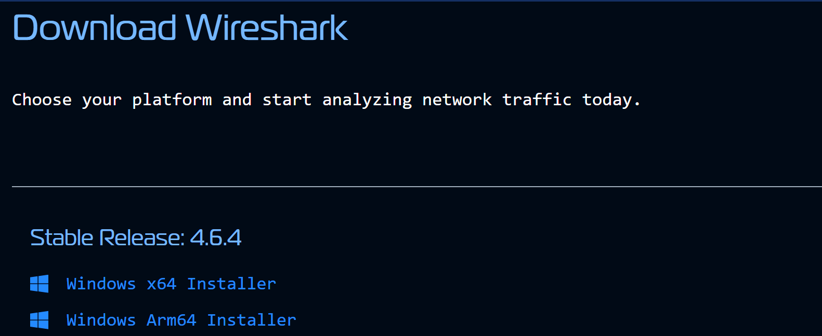
En la distribución Ubuntu, se debe ejecutar la instrucción sudo apt install wireshark a través de la terminal. Con el objetivo de concluir la fase de aprovisionamiento y mitigar posibles interrupciones en el flujo de tráfico durante el ejercicio, se debe inhabilitar temporalmente el cortafuegos del sistema Windows, navegando por la ruta Panel de Control > Sistema y Seguridad > Firewall de Windows Defender.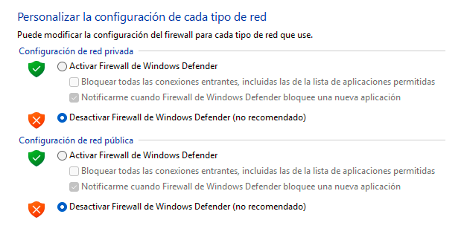
Ahora que tenemos todo preparado, comenzamos con la práctica.

Operación con la caché de ARP
El protocolo ARP desempeña la función de resolución de direcciones, vinculando una dirección lógica IP con su correspondiente identificador físico o dirección MAC del adaptador de red.
Con el propósito de inspeccionar las entradas de la caché de red y verificar la visibilidad mutua entre los nodos Windows y Ubuntu, se debe ejecutar la instrucción arp -a. En caso de que el entorno Linux no reconozca dicho comando, se requiere la instalación del paquete net-tools mediante la sentencia sudo apt install net-tools. De forma simultánea a esta comprobación, los analizadores de tráfico deben permanecer en estado de captura activo en ambas estaciones de trabajo.

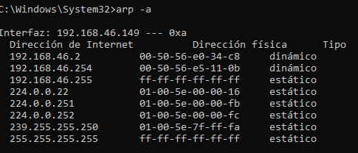

Posteriormente, con las herramientas de monitoreo en ejecución, se procede a emitir una solicitud de eco mediante el comando ping desde el sistema Windows hacia la instancia de Ubuntu. Acto seguido a la recepción de la respuesta, se debe ejecutar nuevamente la sentencia arp -a en ambas terminales para validar la actualización de las tablas de resolución y, finalmente, detener la interceptación de tráfico en los respectivos analizadores de protocolos.
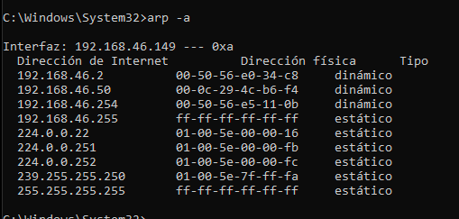

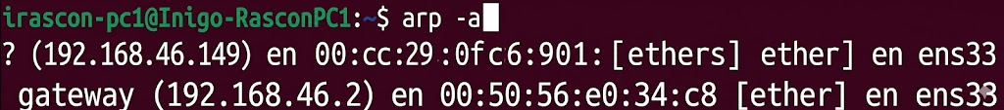ns33
Al realizar la reejecución de arp -a, se constata que las tablas de proximidad de ambos sistemas han sido actualizadas con un nuevo registro. En la instancia de Windows 11 se ha indexado la dirección lógica y física de Ubuntu y, de manera equivalente, el nodo Ubuntu ha incorporado los identificadores de Windows 11.
¿Por qué?
La causa de este fenómeno radica en que, al invocar la utilidad ping, el sistema operativo necesita encapsular el datagrama en una trama de nivel de enlace, lo cual exige conocer la dirección MAC del destinatario. Ante la ausencia de dicho dato en la caché ARP local, el host emite una solicitud de resolución mediante difusión o broadcast. Tras procesar la respuesta, el sistema vincula la dirección IP con el identificador físico en su tabla interna, optimizando los flujos de datos posteriores al omitir la necesidad de nuevas consultas de resolución.
A continuación, se procederá al vaciado de la tabla ARP en una de las estaciones para analizar las variaciones resultantes. En el entorno de Windows 11, se debe emplear el comando arp -d * para realizar un borrado global o arp -d [IP] si se desea eliminar una entrada específica. Es imperativo ejecutar la consola de comandos con privilegios de administrador para que la eliminación de los registros se lleve a cabo correctamente.
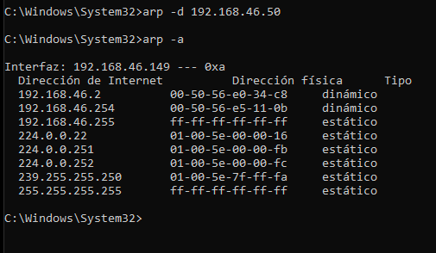
Se verifica que el registro correspondiente a la instancia de Ubuntu ha sido eliminado de la tabla; no obstante, al inspeccionar el nodo Ubuntu, se constata que este mantiene persistente la vinculación de la dirección lógica y física de Windows en su propia caché.
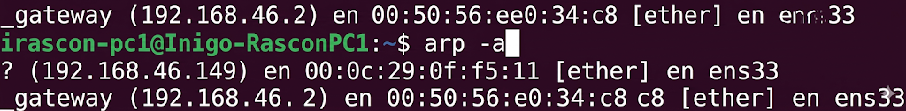
¿Por qué?
Este fenómeno se fundamenta en que las tablas de resolución ARP constituyen depósitos de memoria local y autónoma dentro de cada terminal. La supresión de un registro en un nodo específico no genera notificaciones hacia el exterior ni altera la integridad de las bases de datos de proximidad presentes en el resto de los dispositivos que integran el segmento de red.

Operación con ARP
Acto seguido, procederemos a realizar una solicitud de eco hacia un destino no presente en el segmento de red, empleando para ello una dirección como la 10.10.1.1. Al ejecutar esta acción, el host emisor iniciará el proceso de resolución de direcciones para una IP que carece de un nodo físico asociado que responda a las peticiones de capa de enlace.

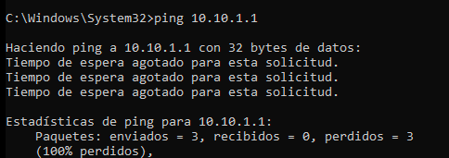
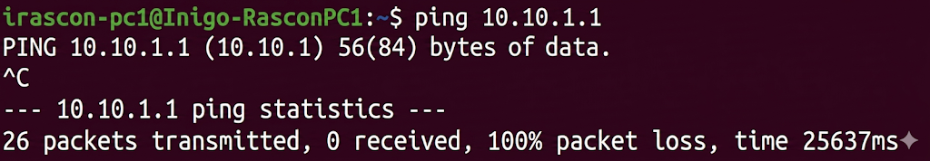
Posteriormente, procederemos a inspeccionar la tabla ARP con el fin de verificar si se ha indexado algún registro asociado a dicha dirección lógica:
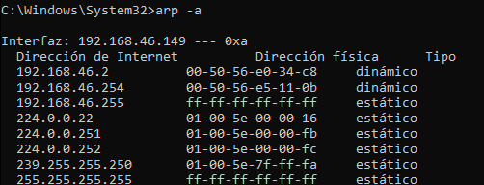
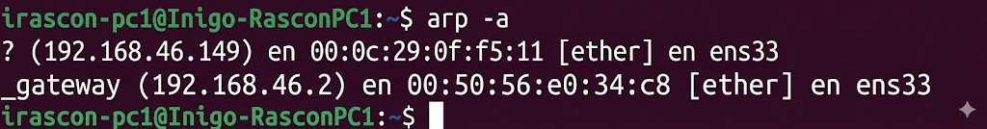
No se visualizará ningún registro debido a que, al no recibirse respuesta al ARP Request, el sistema carece de información para indexar en su tabla de proximidad. A continuación, procederemos a forzar una entrada estática en la configuración de Windows para validar dicha IP, asociándola de forma arbitraria a una dirección física mediante la instrucción arp -s 10.10.1.1 00-00-00-01-02-03.

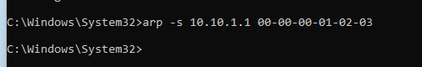
Ahora volvemos a hacer ping a la misma dirección:
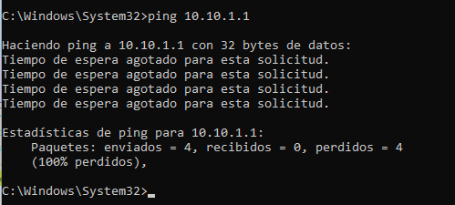
Vemos que el mensaje proporcionado por ping es el mismo que el anterior, sin embargo, podemos observar que esa dirección IP ahora sí aparece en la caché ARP:
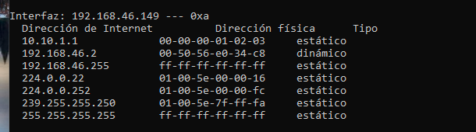
A pesar de la entrada estática, la traza de diagnóstico falla debido a que la función de ARP se limita exclusivamente a la resolución necesaria para la encapsulación en el medio físico. En este escenario, aunque se ha forzado un registro, no existe un hardware real que responda, lo que impide la entrega efectiva del paquete. El sistema operativo no logra completar el direccionamiento de la trama Ethernet al no haber una correspondencia física legítima, resultando en que la trama no sea transmitida por la interfaz de red y quede bloqueada en el nivel 2 (enlace de datos).

Poisoning de ARP
En esta sección procederemos a ejecutar una técnica de suplantación de identidad en red denominada **ARP Poisoning** de forma manual. Inicialmente, se debe realizar el vaciado de la tabla de resolución mediante la instrucción `arp -d *`. Posteriormente, vincularemos de manera estática la dirección lógica 10.10.1.1 con el identificador físico real perteneciente al nodo Linux (00:0c:29:4c:b6:f4).
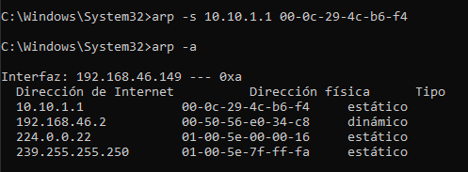
A continuación, haremos un ping a la misma IP:
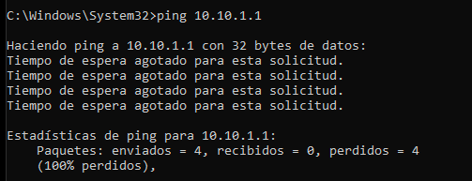
Como se puede comprobar, la solicitud de eco continúa resultando infructuosa. La razón reside en que, en esta ocasión, el flujo de datos logra trascender el Nivel 2 y alcanza el Nivel 3 (Capa de Red). Al existir una entrada estática en la tabla de resolución, el sistema Windows construye y transmite la trama apuntando directamente al identificador físico de la estación Linux.
El paquete es interceptado físicamente por la interfaz de red del segundo nodo; sin embargo, al ser procesado por la pila de protocolos en la capa de red, el sistema operativo procede al descarte del datagrama tras verificar que la dirección lógica de destino (10.10.1.1) no coincide con ninguna de sus direcciones configuradas.

Reflexionando sobre las capturas
Una vez hemos terminado la práctica, observaremos las capturas de red que hemos hecho con Wireshark.

-Operación con la caché de ARP:
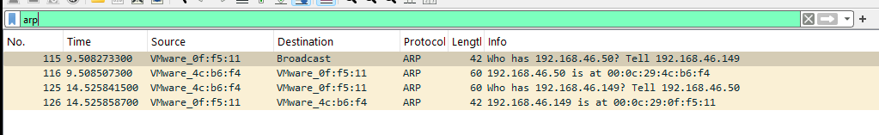
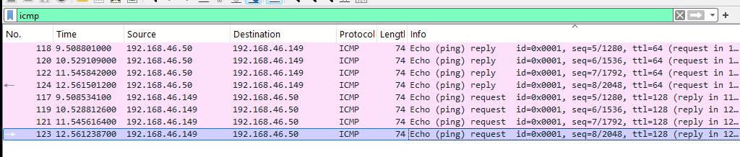
-Operación con ARP:
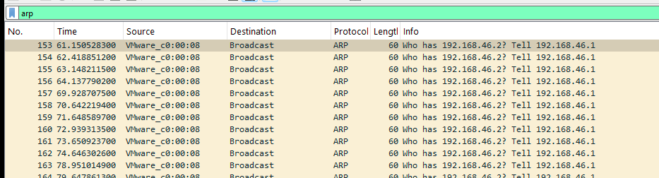
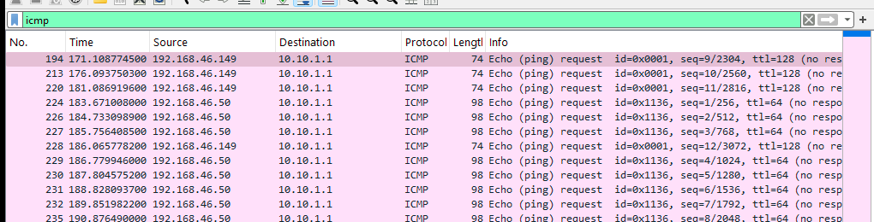

-Poisoning de ARP:
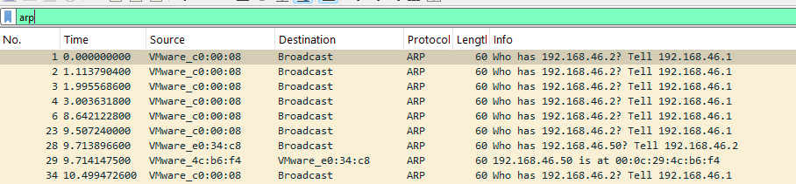
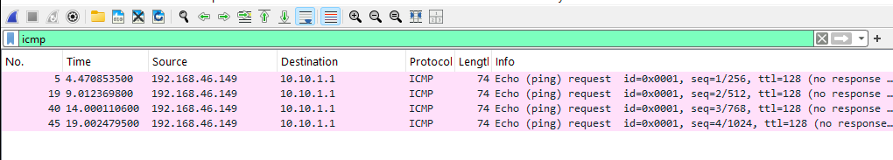
1. ¿Cuántos datagramas intervienen en la resolución ARP?
Intervienen exactamente 2 mensajes (tramas) por cada resolución:
- ARP Request (Petición): Un mensaje de difusión (Broadcast).
- ARP Reply (Respuesta): Un mensaje dirigido (Unicast).

2. Descripción de la secuencia de tramas:
- Trama 1: ARP Request
  - MAC Origen: la de Windows (00-0C-29-OF-F5-11).
  - MAC Destino: FF:FF:FF:FF:FF:FF, broadcast (mensaje a todos los nodos de la red).
  - Mensaje: "Who has 192.168.46.50? Tell 192.168.46.149"
- Trama 2: ARP Reply
  - MAC Origen: la máquina que tenga esa IP, en este caso la de Ubuntu (00 : 0c : 29 : 4c : b6 : f4).
  - MAC Destino: 00-0C-29-OF-F5-11 (Windows, es una respuesta Unicast, directa de vuelta al origen).
  - Mensaje: "192.168.46.50 is at 00 : 0c : 29 : 4c : b6 : f4"

3. ¿Qué tipo de paquetes identifican cada proceso?
- Envíos PING: Utilizan el protocolo ICMP (Internet Control Message Protocol). Se utilizan los mensajes Echo (ping) request (para la petición) y Echo (ping) reply (para la respuesta).
- Resoluciones ARP: Utilizan el protocolo ARP (Address Resolution Protocol).

- Habrás observado que al hacer un ping a una dirección real, pero desconocida por ARP se ejecuta automáticamente una resolución ARP y se da de alta en su caché . Cuando ejecutas el ping de nuevo inmediatamente después, podrás notar que no se hace una nueva resolución , ¿Por qué a pesar de hacer lo mismo no se ejecuta la resolución ARP?
Este comportamiento se fundamenta en que, al existir ya un registro previo en la caché de resolución, el sistema omite la emisión de un nuevo ARP Request para determinar la titularidad de dicha dirección lógica. Una vez que se realiza la consulta inicial, el host almacena de forma automática el mapeo en su memoria volátil para optimizar las transacciones posteriores.

